Муниципальное автономное общеобразовательное учреждение
«Средняя общеобразовательная школа №4 п.Новоорск»
Новоорского района Оренбургской области

Разработка урока – квест «Мир алгоритмов и роботов»

Автор:
Марханова Татьяна Федоровна
Учитель информатики
МАОУ «СОШ № 4 п. Новоорск»
Новоорского района
Оренбургской области
Тел: 89228323110

п. Новоорск – 2024

Содержание:
- Актуальность урока – квеста - стр. 3
- Цели и задачи урока - стр. 4
- Технологическая карта урока - стр. 6
- Список использованных источников– стр. 11
- Приложения - стр. 12

Актуальность урока - квеста
Деятельность человека в современном мире немыслима без умения проектировать. В основу проекта закладывается конкретный результат в виде конкретного продукта. Одним из вариантов технологии проектирования, является метод, получивший название “Квест”. Образовательный квест – это проблемное задание с элементами ролевой игры, для выполнения которой могут используются информационные ресурсы. Актуальность урока-квеста является то, то он связан с инновационными направлениями образования. Благодаря использованию урока-квеста в образовательном процессе ученики смогут самостоятельно заниматься поиском, анализом и систематизацией информации, учиться самостоятельно принимать решения для получения результата или решения. На уроке-квесте учитываются индивидуальные особенности, личностные характеристики учащихся, которые могут быть применены не только на конкретном уроке, но и на практике в жизни или же в сфере того или иного рода деятельности.
Данный урок-квест был разработан и реализован для обучающихся 8а класса, состоящей из 20 человек. Были включены задания на следующие темы: «Алгоритмы и исполнители», «Исполнитель Робот». Урок реализован на основе УМК Линия УМК «Информатика. 8 класс» Л.Л. Босова, А.Ю. Босова.

Цели и задачи урока
Цель урока: развивать умения обобщать и оценивать свой уровень знаний и умений по теме «Алгоритмы и исполнители», закрепление решение практических задач по данной теме.
Задачи урока:
Метапредметные - продолжить формирование умений слушать информацию и выбирать главное; продолжить формирование умений работать в парах; продолжить формирование умений работать с инструкцией; продолжить формирование умений применять теоретические знания в реальных ситуациях; развивать навыки преобразования одних форм представления информации в другие.
Предметные - Сформировать представление о свойствах алгоритма, научиться составлять различные алгоритмы и указать общность свойств всех алгоритмов.
Планируемые результаты:
Познавательные УУД - формирование умения работать с информацией, составлять алгоритмы, выделять и формулировать познавательную цель урока.
Коммуникативные - формирование речевой деятельности, взаимопомощи по ходу выполнения задания, умения слушать, умение строить диалог с товарищем и с учителем.
Регулятивные - формирование умения управлять своей деятельностью, планировать учебную деятельность в соответствии с выделенным временем; в сотрудничестве с учителем ставить новые учебные задачи, проявлять инициативность и самостоятельность.
Личностные УУД - проявление познавательной инициативы в учебном сотрудничестве, формирование способности самопереживания; развивать эмоционально- нравственную отзывчивость на основе развития способности к восприятию чувств других людей.
Метапредметные результаты - развитие умения сравнивать, обобщать, делать выводы, сотрудничать; умения формулировать цель деятельности. Уметь оценивать правильность выполнения действий, осуществлять самоконтроль и самооценку своей деятельности.
Основные понятия: Алгоритм, формальное исполнение алгоритма, исполнитель, характеристика исполнителя, исполнитель Робот.
Формы деятельности: индивидуальная, работа в парах, групповая.
Тип урока: Урок проверки и оценки знаний - урок квест.
Технология урока: Технология визуализации учебного материала, квест технологии, ИКТ, здоровьесберегающие технологии.
Оборудование: ноутбуки, проектор, доска

Технологическая карта урока

Этапы урока | Деятельность учителя | Деятельность ученика | УУД
Самоопределение, мотивация к учебной деятельности  (1 мин.) | Добрый день дорогие ребята.  Рада вас видеть, Проверьте свои принадлежности к уроку. (слайд 1) | Настрой на работу, слушание учителя. | Личностные УУД: формирование внутренней позиции школьника на уровне положительного отношение к предмету; развитие общих представлений о нормах поведения.  Регулятивные УУД: формирование умений и развития навыков в части подготовки к урокам.
Актуализация знаний учащихся  (2 мин) | Ребята, какую темы мы с вами изучали? | Учащиеся отвечают на вопрос, активно включась в учебную деятельность | Коммуникативные УУД: умение строит высказывания, умение отвечать на вопросы.  Личностные УУД: формирование уверенности в себе при выступлении перед аудиторией.
Постановка темы урока, целеполагание  (3 мин) | Ребята, а что вам говорит слово «Квест»?  А кто может поставить цель сегодня на уроке.  Сегодня у нас, урок-квест. Вы разделены на группы, нам предстоит выполнить ряд заданий и найти кодовое слово новой темы, которую мы будем с вами изучать. | Обучающиеся объясняют понятие «квест», формируют цели и задачи урока.  Учащиеся слушают учителя. | Познавательные УУД: умение строить логические рассуждения, включающие установление причинно-следственные связи.  Коммуникативные УУД: развитие умений слушать вопросы и ответы учителя и товарищей.
Усвоение новых знаний  (3 мин) | После выполнении работ, вы должны заполнить маршрутные листы (Приложение 5). Каждое задание принесет вашей команде баллы. Внимательно слушайте меня, выполняйте задание и не забывайте отмечать свои набранные баллы в листе. | Обучающиеся получают мето-дическую инст-рукцию по за-полнению марш-рутного листа | Регулятивные УУД: умение слушать, наблюдать.  Личностные УУД: развитие внимания.
Выполнение заданий  (10 минут) | Первая дистанция – теоретическая (слайд 2).  Каждый член команды должен ответить на вопросы на индивидуальных карточках (Приложение 1) за 5 минут (слайд 3), проверить свои ответы с правильными ответами на слайде. За каждый правильный ответ 1 балл (слайд 4). Считаем баллы, набранный всеми учащимися в команде и заносим в маршрутный лист.  Молодцы, ребята, справились с заданием.  Следующая дистанция - блок-схема (слайды 5, 6,7, 8)  А теперь давайте поработаем в парах, необходимо разбиться по парам внутри команды. В течение 4 минут вы будете определять значение переменной в предложенных блок схемах (Приложение 2). Каждый правильный ответ – 5 баллов. | Учащиеся работают в парах, делают выводы и умозаключение,  обучающиеся заносят ответы в маршрутный лист. | Регулятивные УУД: осуществление пошагового контроля своих действий под руководством учителя.  Предметные УУД:  1. возможность научиться с маршрутными листами;  2. повторение основных понятий по теме «Алгоритмика»;  3.выстраивание рассуждений на заданную тему; выдвижение предположений и их доказательств;  4.понимание учебную задачу урока и стремиться ее выполнять;  5.работа в паре, используя представленную информацию для получения новых знаний.
Физминутка  (2 минуты) | Физкультминутка для снятия утомления с плечевого пояса и рук: исходное положение - основная стойка. На счёт «раз»-поднять плечи. На счёт «два»-опустить плечи. Повторить 6-8 раз, затем сделать паузу на 2-3 секунды, расслабить мышцы плечевого пояса. Выполнять в медленном темпе.  Физкультминутка для глаз: сделайте 15 колебательных движений глазами по горизонтали справа-налево, затем слева-направо. | Учащиеся стоя выполняют упражнения, снимая усталость и напряжение | Регулятивные УУД: осуществление пошагового контроля своих действий, ориентируясь на показ движений учителя, а затем самостоятельно оценивание правильность выполнения действий на уровне адекватной ретроспективной оценки.  Личностные УУД: ценностное отношение к здоровому образу жизни.
Выполнение заданий  (19 минут) | Ребята, переходим к следующий дистанции «Нарисуй алгоритм» (слайд 10).  Вам необходимо составить блок-схему по условию (слайд 11): «Фирма набирает сотрудников от 25 до 40 лет включительно. Ввести возраст человека и определить, подходит ли он фирме (вывести ответ «подходит» или «не подходит»).  Особенность: надо проверить, выполняются ли два условия одновременно.  Эта работа групповая, выполняется все командой (Приложение 3). На выполнение дается 4 минуты. Потом вы обмениваетесь карточками и проводите взаимопроверку. За правильный ответ – 5 баллов  Каждая команда проверяет свои результаты и правильность проверки (слайд 12).  Заносим свои баллы в маршрутный лист.  Молодцы, ребята, мы все ближе к нашему главному вопросу.  А нас встречает дистанция - Чудеса «КУМИРа» (слайд 13)  На ваших столах стоят ноутбуки. Вам необходимо в течении 10 минут в исполнителе «Робот» выполнять задание (слайд 14)  За правильное выполнение – 5 баллов.  Итак, предпоследняя дистанция - анализ алгоритмов для исполнителя.  Задание:  У исполнителя Альфа две команды, которым присвоены номера:  1. прибавь 1  2. умножь на b  (b – неизвестное натуральное число; b ≥ 2).  Найдите значение числа b, при котором  из числа 6 по алгоритму 11211 будет получено число 82.  Каждая команда получает карточку (Приложение 4). За 3 минуты команда необходимо решить (слайд 16).  Та команда, которая выполнит первая задание поднимает руку, выходит и на доске демонстрирует решение. Их ответ сравнивается с правильным ответом на слайде (слайд 17). За ответ – 5 баллов.  Нас с вами встречает последняя дистанция «Ребусы» (слайд 18)  На слайде зашифровано слово (слайд 19). Кто первый отгадывает поднимает руку и называет слово, а команда записывает в маршрутный лист 3 балла. |  | Познавательные УУД:  1.применение правил и использование инструкций, ориентирование в разнообразии способов решения задач, самостоятельное составление алгоритмов при решении задач разного характера;  2. умение обобщать полученные знания, проводить контроль и оценку процесса и результатов деятельности.  Коммуникативные УУД:  - постановка вопросов, обраще-ние за помощью, формулирование своих затруднений, предложение помощи и сотрудничества;  - умение слушать и вступать в диалог, участвовать в коллективном обсуждении задания.  Личностные УУД: стимулирование учащихся к саморазвитию, развитие готовности и способности к самостоятельности, ориентация в социальных ролях и межличностных отношениях.  Регулятивные УУД:  1развитие логического мышления  2. формирование умения слушать и понимать других;  3.формирование умения формули-ровать свои мысли в устной форме;  Метапредметные УУД:  1.уверенная ориентация учащихся в различных предметных областях за счет осознанного использования при изучении школьных дисцип-лин такого общепредметного понятия как «алгоритм»;  2.владение умениями планирования собственной учебной деятельности — определение последовательности промежуточных целей с учетом конечного результата;  умение графически представить решение задачи, плана действий.
Выводы по уроку (ИТОГ квеста) и информация о домашнем задании  (2 мин) | Вот мы и дошли до кульминации. Ребята, разгадайте ребус и назовите главное слово и тему следующего нашего урока (слайд 20).  Молодцы, посчитайте свои баллы полученные на уроке. Та команда, которая набрала большее количество баллов получает «5». Остальные «4». (слайд 21) | Учащиеся разгадывают ребус, называют слово «Програм-мирование»  Считают баллы, подводят итог свой работы. | Коммуникативные УУД: умение слушать вопрос, умение высказать свою точку зрения, умение излагать мысль устно.  Познавательные УУД: умение обоб-щать информацию и делать выводы.  Регулятивные УУД:  1.осуществление пошагового конт-роля своих действий под руководством учителя.
Рефлексия  (3 мин) | Ребята, выберите начало фразы и закончите предложения (слайд 22) | Обучающиеся заканчивают фразы и анализируют свою деятель-ность на уроке | 2. осуществление констатирующего контроля по результату и по способу действия, актуального контроля на уровне произвольного внимания.

Список использованных источников
- Л.Л. Босова, А.Ю. Босова. Учебник « Информатика 8 класс» г. Москва: Бином. Лаборатория знаний, 2021г.
- Л.Л. Босова, А.Ю. Босова. Методическое пособие.7-9 класс, » г. Москва: Бином. Лаборатория знаний, 2021г.
- Босова Л.Л.. Информатика: рабочая тетрадь для 8 класса: г. Москва: Бином. Лаборатория знаний, 2021г.
- http://mir-nauki.com/PDF/45PDMN315.pdf
- http://lbz.ru/metodist/authors/informatika/3/
- https://infourok.ru/razrabotka-otkritogo-uroka-po-informatike-na-temu-chto-takoe-algoritm-klass-fgos-540843.html
- OГЭ–2024, информатика: задания, ответы, решения (sdamgia.ru)

Приложение1
Задание. Письменно ответить на вопросы. Задание все выполняют индивидуально. За каждый правильный ответ – 1 балл. Все баллы командой суммируются.
1. Что такое алгоритм.
2. Перечислите свойства алгоритма.
3. Исполнитель - это…
4. Виды исполнителей.
5. Виды алгоритмов.
6. Способы записи алгоритмов.
7. Запишите команды исполнителя Робот.

Приложение 2
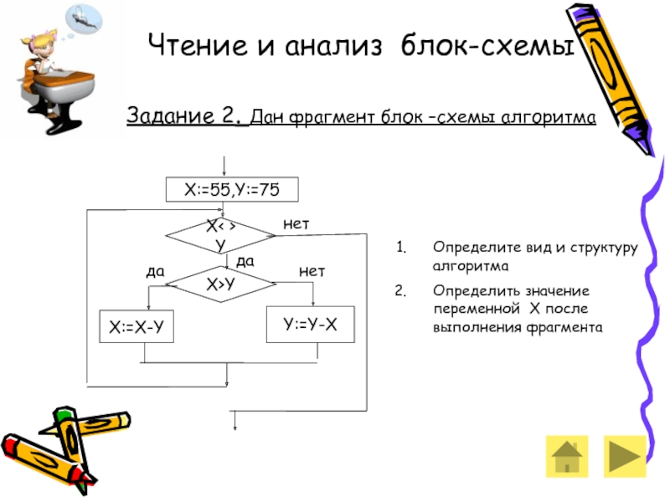
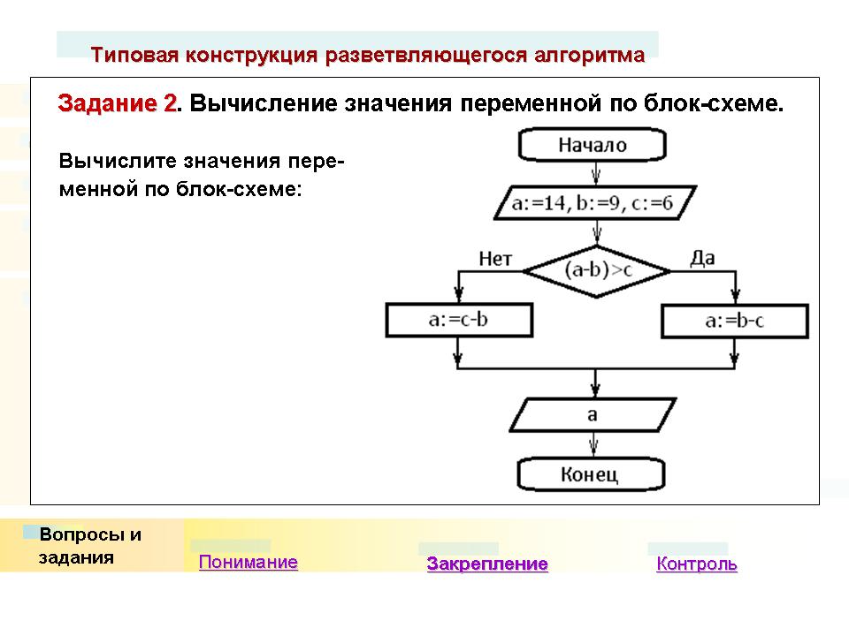
Задание 3: Реализован некоторый алгоритм в виде блок –схемы. Что получится на выходе блок – схемы, если : х=2, y=4

Приложение 3

Составить блок-схему по условию.
Фирма набирает сотрудников от 25 до 40 лет включительно. Ввести возраст человека и определить, подходит ли он фирме (вывести ответ «подходит» или «не подходит»).
Особенность: надо проверить, выполняются ли два условия одновременно

Приложение 4
Вопросы для рефлексии
Выберите начало фразы и закончите предложение:
1. сегодня я узнал…
2. было интересно…
3. было трудно…
4. я выполнял задания…
5. я понял, что …
6. теперь я могу…
7. я почувствовал, что…
8. я приобрел…
9. я научился…
10. у меня получилось…
11. я смог…
12. я попробую…
13. меня удивило…
14. урок дал мне для жизни…
15. мне захотелось…

Приложение 5
Маршрутный лист
Группа №___
Ученики:_____________________________________________________________________
№ | Дистанция | Балл
1 | Теоретическая
2 | Блок-схема
3 | Нарисуй алгоритм
4 | Анализ алгоритмов для исполнителя
5 | Чудеса КУМИРа
6 | Ребусы
 | ИТОГО

